Министерство образования Республики Беларусь

Учреждение образования
«Белорусский государственный университет информатики и радиоэлектроники»

Кафедра ЭВМ

Лабораторная работа № 5
«Последовательный интерфейс SPI. ЖКИ. Акселерометр»
Вариант №9

Выполнил:
Студент группы 250501 Снитко Д.А.

Проверил:
ассистент каф. ЭВМ __________________ Шеменков В.В.

Минск 2025
- Цель работы

Цель: Изучить принципы организации последовательного интерфейса SPI и подключения устройств на его основе на базе микроконтроллера MSP430F5529.
Задача: Написать программу с использованием интерфейса SPI, ЖКИ и акселерометра в соответствии с заданием.

- Исходные данные

Для выполнения работы используется плата MSP-EXP430F5529 и интегрированная среда разработки Code Composer Studio.
Необходимо выполнить задание варианта № 9.

Место индикации | Ориентация (поворот) текста | Зеркальное отражение | Ось измерений акселерометра
Правый верхний угол | 90º | Вертикально, только символы | Y

- Выполнение работы

3.1 Работа платы

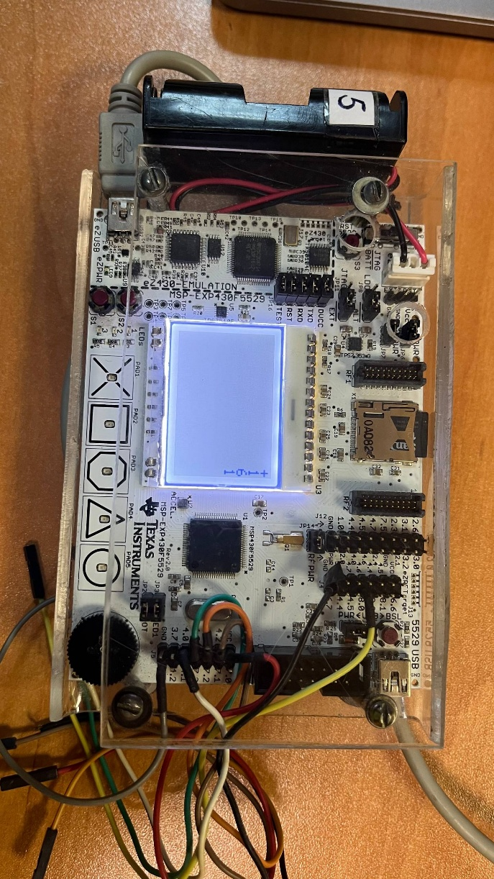

Рисунок 3.1.1 - Отображение значений акселерометра на дисплее

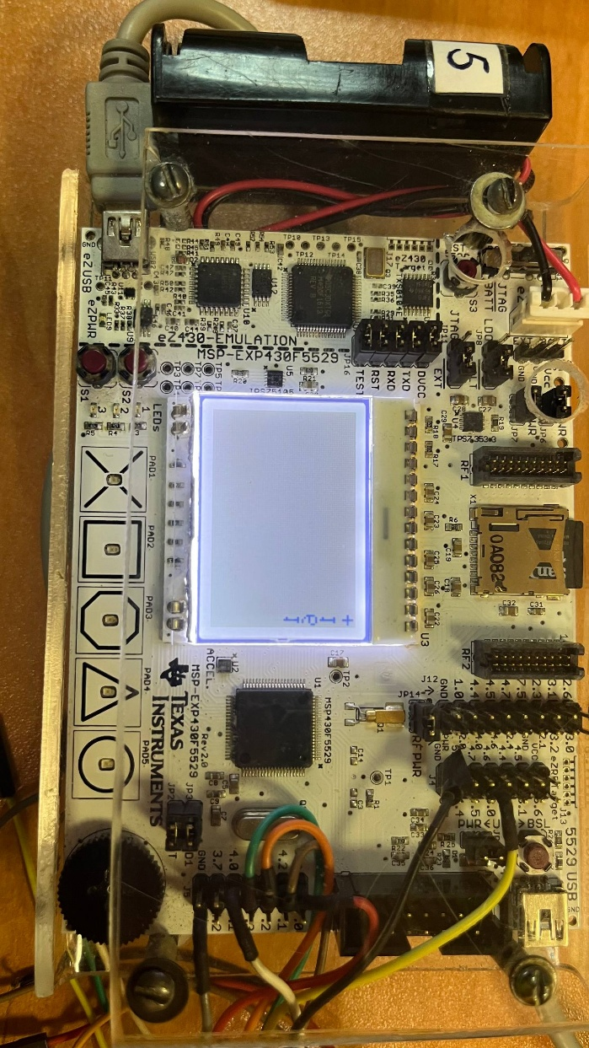

Рисунок 3.1.2 - Отображение значений акселерометра после нажатии кнопки и зеркального отражения

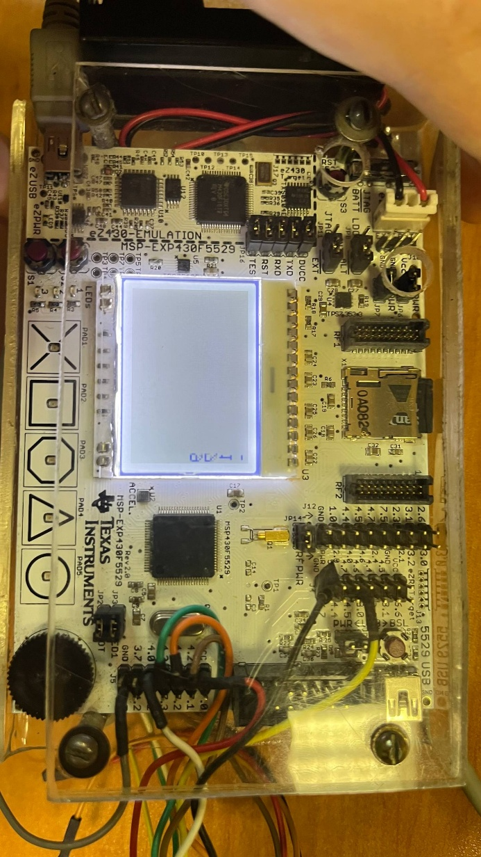

Рисунок 3.1.3 - Отображение значений акселерометра при наклоне по оси Y

3.2 Временные диаграммы SPI

На рисунке желтым показан сигнал CLK, а синим – SIMO.
Считывание данных происходит про фронту CLK. Старшие биты
передаются впереди.
На рисунке 3.2.1 показана команда установки нормального отображения символов.
На рисунке 3.2.2 показана команда установки зеркального отображения символов.
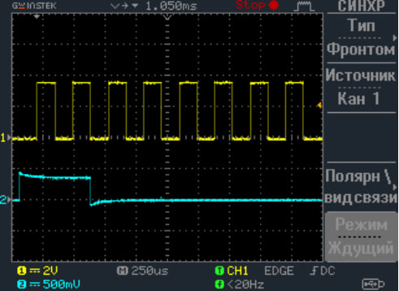

Рисунок 3.2.1 - Временная диаграмма команды установки нормального отображения символов

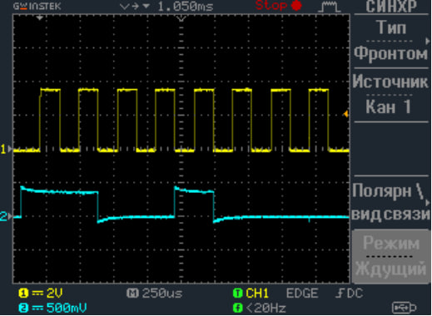

Рисунок 3.2.2 - Временная диаграмма команды установки зеркального отображения символов

  - Код программы

#include <msp430.h>

// --- КОНСТАНТЫ И ОПРЕДЕЛЕНИЯ ---
#define MCLK 25000000
#define TICKSPERUS (MCLK / 1000000)
#define DOGS102x6_X_SIZE 102
#define DOGS102x6_Y_SIZE 64

#define ACCEL_CS BIT5
#define ACCEL_PWR BIT6
#define ACCEL_SIMO BIT3
#define ACCEL_SOMI BIT4
#define ACCEL_SCK BIT7
#define ACCEL_INT BIT5
#define ACCEL_OUT P3OUT
#define ACCEL_DIR P3DIR
#define ACCEL_SEL P3SEL
#define ACCEL_SCK_SEL P2SEL
#define ACCEL_INT_DIR P2DIR
#define ACCEL_INT_IN P2IN
#define ACCEL_INT_IES P2IES
#define ACCEL_INT_IFG P2IFG
#define ACCEL_INT_IE P2IE
#define REVID 0x01
#define CTRL 0x02
#define MODE_400 0x04
#define DOUTY 0x07
#define G_RANGE_2 0x80
#define I2C_DIS 0x10
#define CD BIT6
#define CS BIT4
#define RST BIT7
#define BACKLT BIT6
#define SPI_SIMO BIT1
#define SPI_CLK BIT3
#define CD_RST_DIR P5DIR
#define CD_RST_OUT P5OUT
#define CS_BACKLT_DIR P7DIR
#define CS_BACKLT_OUT P7OUT
#define CS_BACKLT_SEL P7SEL
#define SPI_SEL P4SEL
#define SPI_DIR P4DIR

#define SET_COLUMN_ADDRESS_MSB 0x10
#define SET_COLUMN_ADDRESS_LSB 0x00
#define SET_PAGE_ADDRESS 0xB0
#define SET_POWER_CONTROL 0x2F
#define SET_SCROLL_LINE 0x40
#define SET_VLCD_RESISTOR_RATIO 0x27
#define SET_ELECTRONIC_VOLUME_MSB 0x81
#define SET_ELECTRONIC_VOLUME_LSB 0x0F
#define SET_ALL_PIXEL_ON 0xA4
#define SET_INVERSE_DISPLAY_OFF 0xA6
#define SET_DISPLAY_ENABLE 0xAF
#define SET_SEG_DIRECTION 0xA1
#define SET_COM_DIRECTION 0xC8
#define SYSTEM_RESET 0xE2
#define SET_LCD_BIAS_RATIO 0xA2
#define SET_ADV_PROGRAM_CONTROL0_MSB 0xFA
#define SET_ADV_PROGRAM_CONTROL0_LSB 0x90

// --- ГЛОБАЛЬНЫЕ ПЕРЕМЕННЫЕ ---
char Cma3000_yAccel;
int num_y = 0;
unsigned char dogs102x6Memory[818];
unsigned char backlight = 0;

// Флаг для зеркального отображения: 1 = нормальное, 0 = зеркальное по горизонтали
int mirror_mode = 1;

int MAPPING_VALUES[] = { 1142, 571, 286, 143, 71, 36, 18 };
unsigned char BITx[] = { BIT6, BIT5, BIT4, BIT3, BIT2, BIT1, BIT0 };

static const unsigned char FONT6x8[] = {
0x00, 0x00, 0x00, 0x00, 0x00, 0x00, // (char 32) ' '
0x00, 0x00, 0xFA, 0x00, 0x00, 0x00, // (char 33) '!'
0x00, 0xE0, 0x00, 0xE0, 0x00, 0x00, // (char 34) '"'
0x28, 0xFE, 0x28, 0xFE, 0x28, 0x00, // (char 35) '#'
0x24, 0x54, 0xFE, 0x54, 0x48, 0x00, // (char 36) '$'
0xC4, 0xC8, 0x10, 0x26, 0x46, 0x00, // (char 37) '%'
0x6C, 0x92, 0x6A, 0x04, 0x0A, 0x00, // (char 38) '&'
0x00, 0x10, 0xE0, 0xC0, 0x00, 0x00, // (char 39) '''
0x00, 0x38, 0x44, 0x82, 0x00, 0x00, // (char 40) '('
0x00, 0x82, 0x44, 0x38, 0x00, 0x00, // (char 41) ')'
0x54, 0x38, 0xFE, 0x38, 0x54, 0x00, // (char 42) '*'
0x08, 0x08, 0x3E, 0x08, 0x08, 0x00, // (char 43) '+'
0x00, 0x02, 0x1C, 0x18, 0x00, 0x00, // (char 44) ','
0x00, 0x08, 0x08, 0x08, 0x00, 0x00, // (char 45) '-'
0x00, 0x00, 0x06, 0x06, 0x00, 0x00, // (char 46) '.'
0x04, 0x08, 0x10, 0x20, 0x40, 0x00, // (char 47) '/'
0x7C, 0x8A, 0x92, 0xA2, 0x7C, 0x00, // (char 48) '0'
0x00, 0x42, 0xFE, 0x02, 0x00, 0x00, // (char 49) '1'
0x42, 0x86, 0x8A, 0x92, 0x62, 0x00, // (char 50) '2'
0x84, 0x82, 0x92, 0xB2, 0xCC, 0x00, // (char 51) '3'
0x18, 0x28, 0x48, 0xFE, 0x08, 0x00, // (char 52) '4'
0xE4, 0xA2, 0xA2, 0xA2, 0x9C, 0x00, // (char 53) '5'
0x3C, 0x52, 0x92, 0x92, 0x0C, 0x00, // (char 54) '6'
0x82, 0x84, 0x88, 0x90, 0xE0, 0x00, // (char 55) '7'
0x6C, 0x92, 0x92, 0x92, 0x6C, 0x00, // (char 56) '8'
0x60, 0x92, 0x92, 0x94, 0x78, 0x00 // (char 57) '9'
};

unsigned char Dogs102x6_initMacro[] = {
SET_SCROLL_LINE, SET_SEG_DIRECTION, SET_COM_DIRECTION, SET_ALL_PIXEL_ON,
SET_INVERSE_DISPLAY_OFF, SET_LCD_BIAS_RATIO, SET_POWER_CONTROL,
SET_VLCD_RESISTOR_RATIO, SET_ELECTRONIC_VOLUME_MSB, SET_ELECTRONIC_VOLUME_LSB,
SET_ADV_PROGRAM_CONTROL0_MSB, SET_ADV_PROGRAM_CONTROL0_LSB, SET_DISPLAY_ENABLE,
SET_PAGE_ADDRESS, SET_COLUMN_ADDRESS_MSB, SET_COLUMN_ADDRESS_LSB
};

// --- ПРОТОТИПЫ ФУНКЦИЙ ---
void Dogs102x6_writeCommand(unsigned char *sCmd, unsigned char i);
void Dogs102x6_setAddress(unsigned char pa, unsigned char ca);
void Dogs102x6_refresh(void);
void Dogs102x6_init(void);
void Dogs102x6_backlightInit(void);
void Dogs102x6_setBacklight(unsigned char brightness);
void setPixel(int x, int y, int color);
void drawCharMinus90(int x_start, int y_start, unsigned int f, int mirror);
void ShowNumber_Minus90(int num);
int parseProjectionByte(unsigned char projectionByte);
char Cma3000_readRegister(char Address);
char Cma3000_writeRegister(unsigned char Address, char accelData);
void Cma3000_init(void);
void SetupButtons(void);
int abs_val(int num);

// --- ФУНКЦИИ ДЛЯ РАБОТЫ С ДИСПЛЕЕМ ---

void setPixel(int x, int y, int color) {
if (x < 0 || x >= DOGS102x6_X_SIZE || y < 0 || y >= DOGS102x6_Y_SIZE) return;
unsigned char page = y / 8;
unsigned char bit_pos = y % 8;
unsigned int mem_addr = 2 + (page * 102) + x;
if (color) dogs102x6Memory[mem_addr] |= (1 << bit_pos);
else dogs102x6Memory[mem_addr] &= ~(1 << bit_pos);
}

void drawCharMinus90(int x_start, int y_start, unsigned int f, int mirror) {
if (f < 32 || f > 57) f = '0'; // Ограничение символов 0-9 и знаки
const unsigned char* font_char = &FONT6x8[(f - 32) * 6];
int col_orig, row_orig;
for (col_orig = 0; col_orig < 6; col_orig++) {
unsigned char font_byte = font_char[col_orig];
for (row_orig = 0; row_orig < 8; row_orig++) {
if ((font_byte >> row_orig) & 1) {
// Постоянное горизонтальное зеркалирование
int dest_x = x_start - (5 - col_orig);
// Переключаемое вертикальное зеркалирование
int dest_y = y_start + (mirror ? row_orig : (7 - row_orig));
setPixel(dest_x, dest_y, 1);
}
}
}
}

void ShowNumber_Minus90(int num) {
unsigned int i;
for (i = 2; i < 818; i++) dogs102x6Memory[i] = 0x00;

int length = 0;
long temp = abs_val(num);
if (temp == 0) length = 1;
else { long n = temp; while (n > 0) { n /= 10; length++; } }

int x_start = DOGS102x6_X_SIZE - 1; // Правый край
int y_start = DOGS102x6_Y_SIZE - 8; // Нижний край

// Рисуем знак
drawCharMinus90(x_start, y_start, (num < 0) ? '-' : '+', mirror_mode);
y_start -= 8; // Шаг вверх

// Рисуем цифры
if (temp == 0) {
drawCharMinus90(x_start, y_start, '0', mirror_mode);
y_start -= 8;
} else {
long divisor = 1;
for (i = 0; i < length - 1; i++) divisor *= 10;
while (divisor > 0) {
drawCharMinus90(x_start, y_start, (temp / divisor) + '0', mirror_mode);
y_start -= 8;
temp %= divisor;
divisor /= 10;
}
}

Dogs102x6_refresh();
}

void Dogs102x6_refresh(void) {
unsigned int gie = __get_SR_register() & GIE;
__disable_interrupt();
unsigned char p;
for (p = 0; p < 8; p++) {
Dogs102x6_setAddress(p, 0);
P7OUT &= ~CS; P5OUT |= CD;
unsigned char i;
for (i = 0; i < 102; i++) {
while (!(UCB1IFG & UCTXIFG));
UCB1TXBUF = dogs102x6Memory[2 + (p * 102) + i];
}
while (UCB1STAT & UCBUSY);
UCB1RXBUF;
P7OUT |= CS;
}
__bis_SR_register(gie);
}

void Dogs102x6_init(void) {
CD_RST_DIR |= RST; CD_RST_OUT &= ~RST; CD_RST_OUT |= RST;
CS_BACKLT_DIR |= CS; CS_BACKLT_OUT &= ~CS;
CD_RST_DIR |= CD; CD_RST_OUT &= ~CD;
SPI_SEL |= SPI_SIMO | SPI_CLK; SPI_DIR |= SPI_SIMO | SPI_CLK;
UCB1CTL1 |= UCSWRST;
UCB1CTL0 = UCCKPH + UCMSB + UCMST + UCMODE_0 + UCSYNC;
UCB1CTL1 = UCSSEL_2 + UCSWRST;
UCB1BR0 = 0x02; UCB1BR1 = 0;
UCB1CTL1 &= ~UCSWRST; UCB1IFG &= ~UCRXIFG;
Dogs102x6_writeCommand(Dogs102x6_initMacro, sizeof(Dogs102x6_initMacro));
CS_BACKLT_OUT |= CS;
dogs102x6Memory[0] = 102; dogs102x6Memory[1] = 8;
}

void Dogs102x6_writeCommand(unsigned char *sCmd, unsigned char i) {
unsigned int gie = __get_SR_register() & GIE;
__disable_interrupt();
P7OUT &= ~CS; P5OUT &= ~CD;
while (i--) {
while (!(UCB1IFG & UCTXIFG));
UCB1TXBUF = *sCmd++;
}
while (UCB1STAT & UCBUSY);
UCB1RXBUF;
P7OUT |= CS;
__bis_SR_register(gie);
}

void Dogs102x6_setAddress(unsigned char pa, unsigned char ca) {
unsigned char cmd[1];
if (pa > 7) pa = 7; if (ca > 101) ca = 101;
cmd[0] = SET_PAGE_ADDRESS + pa;
unsigned char H = (ca & 0xF0) >> 4, L = ca & 0x0F;
unsigned char ColumnAddress[] = { SET_COLUMN_ADDRESS_LSB + L, SET_COLUMN_ADDRESS_MSB + H };
Dogs102x6_writeCommand(cmd, 1);
Dogs102x6_writeCommand(ColumnAddress, 2);
}

void Dogs102x6_backlightInit(void) {
CS_BACKLT_DIR |= BACKLT; CS_BACKLT_OUT |= BACKLT; CS_BACKLT_SEL |= BACKLT;
TB0CCTL4 = OUTMOD_7;
TB0CCR4 = 25; TB0CCR0 = 50;
TB0CTL = TBSSEL_1 + MC_1;
}

void Dogs102x6_setBacklight(unsigned char brightness) {
if (brightness > 15) brightness = 15;
if (brightness > 0) {
TB0CCTL4 = OUTMOD_7;
TB0CCR4 = (TB0CCR0 * brightness) / 15;
} else {
TB0CCTL4 = OUTMOD_0; TB0CCR4 = 0;
}
backlight = brightness;
}

void Cma3000_init(void) {
do {
ACCEL_OUT |= ACCEL_PWR; ACCEL_DIR |= ACCEL_PWR;
ACCEL_SEL |= ACCEL_SIMO + ACCEL_SOMI; ACCEL_SCK_SEL |= ACCEL_SCK;
ACCEL_INT_DIR &= ~ACCEL_INT; ACCEL_INT_IES &= ~ACCEL_INT; ACCEL_INT_IFG &= ~ACCEL_INT;
ACCEL_OUT |= ACCEL_CS; ACCEL_DIR |= ACCEL_CS;
UCA0CTL1 |= UCSWRST;
UCA0CTL0 = UCMST + UCSYNC + UCCKPH + UCMSB;
UCA0CTL1 = UCSWRST + UCSSEL_2;
UCA0BR0 = 0x30; UCA0BR1 = 0; UCA0MCTL = 0;
UCA0CTL1 &= ~UCSWRST;
Cma3000_readRegister(REVID);
__delay_cycles(50 * TICKSPERUS);
Cma3000_writeRegister(CTRL, G_RANGE_2 | I2C_DIS | MODE_400);
__delay_cycles(1000 * TICKSPERUS);
ACCEL_INT_IE &= ~ACCEL_INT;
} while (!(ACCEL_INT_IN & ACCEL_INT));
}

char Cma3000_writeRegister(unsigned char Address, char accelData) {
char Result;
Address = (Address << 2) | 2;
ACCEL_OUT &= ~ACCEL_CS;
while (!(UCA0IFG & UCTXIFG)); UCA0TXBUF = Address;
while (!(UCA0IFG & UCRXIFG)); UCA0RXBUF;
while (!(UCA0IFG & UCTXIFG)); UCA0TXBUF = accelData;
while (!(UCA0IFG & UCRXIFG)); Result = UCA0RXBUF;
while (UCA0STAT & UCBUSY);
ACCEL_OUT |= ACCEL_CS;
return Result;
}

char Cma3000_readRegister(char Address) {
char Result;
Address <<= 2;
ACCEL_OUT &= ~ACCEL_CS;
UCA0RXBUF;
while (!(UCA0IFG & UCTXIFG)); UCA0TXBUF = Address;
while (!(UCA0IFG & UCRXIFG)); Result = UCA0RXBUF;
while (!(UCA0IFG & UCTXIFG)); UCA0TXBUF = 0;
while (!(UCA0IFG & UCRXIFG)); Result = UCA0RXBUF;
while (UCA0STAT & UCBUSY);
ACCEL_OUT |= ACCEL_CS;
return Result;
}

int parseProjectionByte(unsigned char projectionByte) {
int i, projectionValue = 0;
int isNegative = projectionByte & BIT7;
for (i = 0; i < 7; i++) {
if (isNegative) projectionValue += (BITx[i] & projectionByte) ? 0 : MAPPING_VALUES[i];
else projectionValue += (BITx[i] & projectionByte) ? MAPPING_VALUES[i] : 0;
}
return isNegative ? -projectionValue : projectionValue;
}

int abs_val(int num) {
return (num > 0) ? num : -num;
}

void SetupButtons(void) {
P1DIR &= ~BIT7; P1REN |= BIT7; P1OUT |= BIT7;
P1IE |= BIT7; P1IES |= BIT7; P1IFG &= ~BIT7;
P2IE = 0; P2IFG = 0;
}

// --- ПРЕРЫВАНИЯ И ГЛАВНАЯ ФУНКЦИЯ ---

#pragma vector=WDT_VECTOR
__interrupt void WDTINT(void) {
SFRIE1 &= ~WDTIE;
num_y = parseProjectionByte(Cma3000_readRegister(DOUTY));
ShowNumber_Minus90(num_y);
SFRIE1 |= WDTIE;
}

#pragma vector=PORT1_VECTOR
__interrupt void buttonS1(void) {
__delay_cycles(50000);
if (!(P1IN & BIT7)) {
mirror_mode = !mirror_mode;
ShowNumber_Minus90(num_y);
}
P1IFG &= ~BIT7;
}

int main(void) {
WDTCTL = WDT_ADLY_250;
SFRIE1 |= WDTIE;

SetupButtons();
__bis_SR_register(GIE);

Cma3000_init();
Dogs102x6_init();
Dogs102x6_backlightInit();
Dogs102x6_setBacklight(8);

ShowNumber_Minus90(0);

while (1) {
__no_operation();
}
return 0;
}

- Выводы

В ходе выполнения лабораторной работы удалось изучить принципы организации последовательного интерфейса SPI и подключения устройств на его основе на базе микроконтроллера MSP430F5529.

